*Svensk Potatis presenterar nya favoritrecept med utvalda potatissorter i säsong varje månad.   
Bild och recept är fria för publicering.* **Månadens recept september 2017  
  
Sallad med stekt potatis, kyckling och avokado**

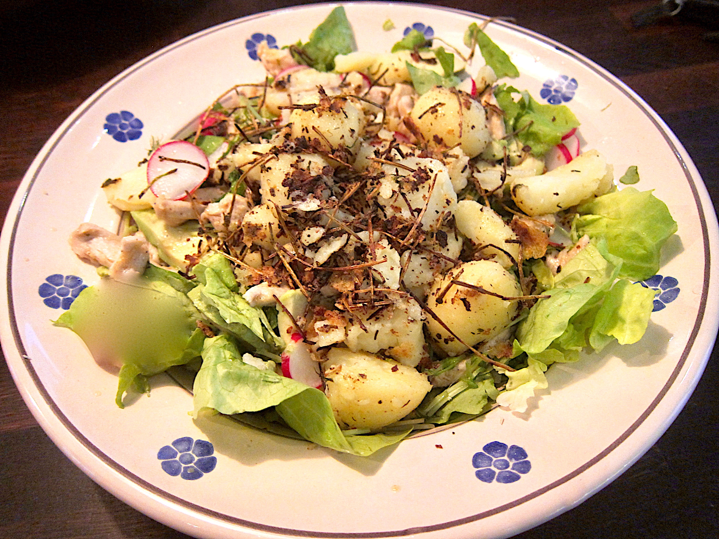

God och mättande sallad där det går bra att koka potatisen dagen innan så att de är klara att stekas. Kycklingen marineras innan den steks, sedan är det bara att blanda alla ingredienser. Ät salladen när potatisen är varm, den blir godast då!

*Bild: Svensk Potatis*

**Sallad med stekt potatis, kyckling och avokado***4 personer*  
**Kycklingen:**500 g kycklingbröst  
½ tsk torkad koriander  
1 tsk kardemumma  
½ tsk chilipulver  
1 st citron, *saften från*   
½ dl rapsolja  
1 tsk salt  
1/2 kruka färsk koriander  
  
**Salladen:**300 g små kokta potatisar, *välj fast sort*3 msk rapsolja  
1 st huvudsallad, *stort*2 st avokado  
5 st rädisor, *skivade*30 g ärtskott *(kan uteslutas)*

**Dressingen:**1 dl rapsolja  
3 msk balsamico vinäger  
2 msk honung*, flytande*

**Tillagning:**  
1 Börja med att marinera kycklingen. Blanda alla ingredienser till marinaden,   
 skär kycklingen i strimlor och vänd runt dem ordentligt i marinaden. Låt   
 kycklingen vila minst ½ timma i kylskåpet.

2 Värm en stekpanna och stek kycklingen i sin marinad tills den är klar, ca 5 min.  
 Låt kycklingen svalna under tiden resten av salladen tillreds.

3 Värm nu upp rapsolja i en stekpanna och stek potatisen på hög värme så att den blir krispig, går bra att ha skalet på om man föredrar det. Här går det bra   
 att steka ärtskotten tillsammans med potatisen för att förhöja smaken.  
  
4 Skölj salladen, bryt den i mindre bitar och lägg den på ett fat.   
  
5 Skär avokadon i skivor, skiva rädisorna och lägg dem tillsammans med   
 kycklingstrimlorna på salladen.  
  
6 Dela potatisarna grovt och fördela dem över salladen.

7 Blanda samman dressingen och häll den över salladen. Servera medan   
 potatisen är varm!

*Kontaktperson:* *AnnaKarin Hamilton,* [*annakarin@svenskpotatis.se*](mailto:annakarin@svenskpotatis.se) *0705 – 34 90 63*

**VISSTE NI ATT:**

När potatisen kallnar bildas det resistent stärkelse i den som kroppen har svårt att bryta ner. Det är positivt eftersom stärkelsen fortsätter ner till de goda tarmbakterierna och ger näring åt dem. Det här i sin tur kan få positiva hälsoeffekter i form av jämnare blodsocker och sundare tarmflora.

Även om man (försiktigt) återuppvärmer potatisen som t ex genom stekning, behålls den mera slutna strukturen.